RECUPERACION DE CONTENIDOS
CICLO ESCOLAR 2020-B
SEMANA 5

Mayo 2020

UAC: ADMINISTRACIÓN II

Semana: 5 |  |  |  |  |  |  | Periodo: 25 al 29 de mayo de 2020
Fecha de entrega del producto sugerido: 29 de mayo de 2020.

Aprendizaje esperado |  | Contenido especifico |  | Actividad de aprendizaje sugerida |  |  |  |  |  |  |  |  | Evidencia de producto sugerido |  |  | Forma de evaluación sugerida
Identifica la importancia y funcionalidad de los planes de negocio; así como los tipos de planes. |  | - Importancia y funcionalidad.  - Tipos de planes de negocio. |  | 1.- Investiga en fuentes confiables y elabora un mapa conceptual sobre los planes de negocios y sus principales características.  - utiliza la información del diario de aprendizaje de Administración II.  - Observa los videos para complementar la información: https://www.youtube.com/watch?v=xwBfAEMLpV4  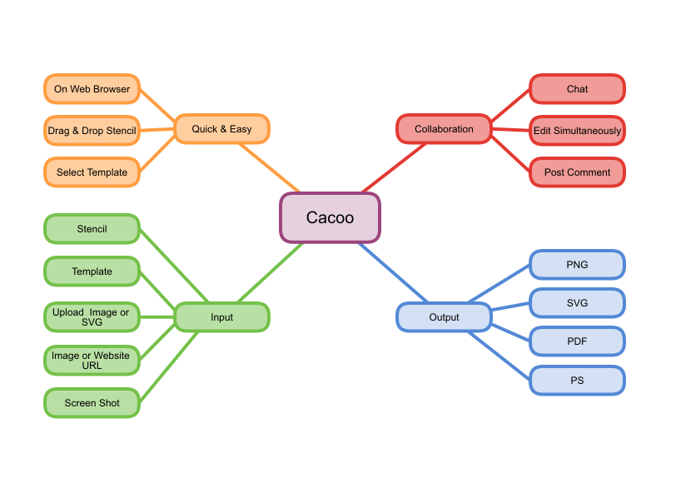  2.- Elabora un Cuadro Sinóptico que detalle los diferentes tipos de planes de negocios  - utiliza la información del diario de aprendizaje de Administración II.  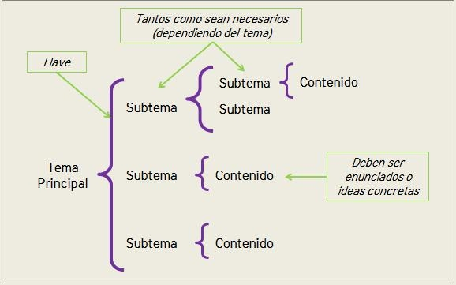  3.- resolución de la actividad 1 de la página 111 del Diario de Aprendizaje de Administración II |  |  |  |  |  |  |  |  | Mapa Conceptual  Cuadro Sinóptico  Resolución de actividad 1 |  |  | Lista de cotejo  Lista de cotejo  Lista de verificación
UAC: TEMAS SELECTOS DE CIENCIAS DE LA SALUD II

Semana: 5 |  |  |  |  |  |  |  | Periodo: 25 al 29 de mayo de 2020
Fecha de entrega del producto sugerido: 29 de mayo de 2020.

Aprendizaje esperado |  | Contenido especifico |  |  | Actividad de aprendizaje sugerida |  |  |  |  |  |  |  |  | Evidencia de producto sugerido |  |  | Forma de evaluación sugerida
Identifica las diferentes instituciones que integran el sistema de salud en México. |  | LA SALUD EN MEXICO:  - ATENCION A LA SALUD  - DERECHO A LA SALUD. |  |  | 1.- Elabora un Mapa Conceptual en donde se presente las diferentes instituciones tanto publicas y privadas que integran el sistema de salud mexicano.  - utiliza la información del diario de aprendizaje de T.S.C.S. II.  - Observa los videos para complementar la información: https://www.youtube.com/watch?v=hLuwaLbtu2Y  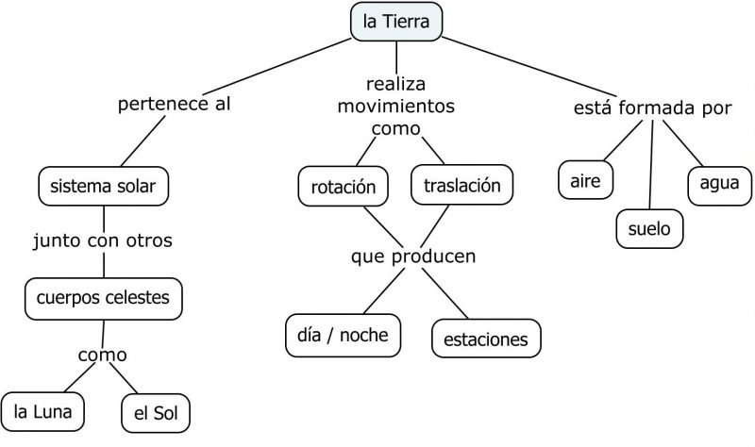  2.- Elabora un Mapa Mental que proyecte los diferentes grupos de beneficiarios de las instituciones de salud; así como los niveles de atención a la salud.  - utiliza la información del diario de aprendizaje de T.S.C.S. II.  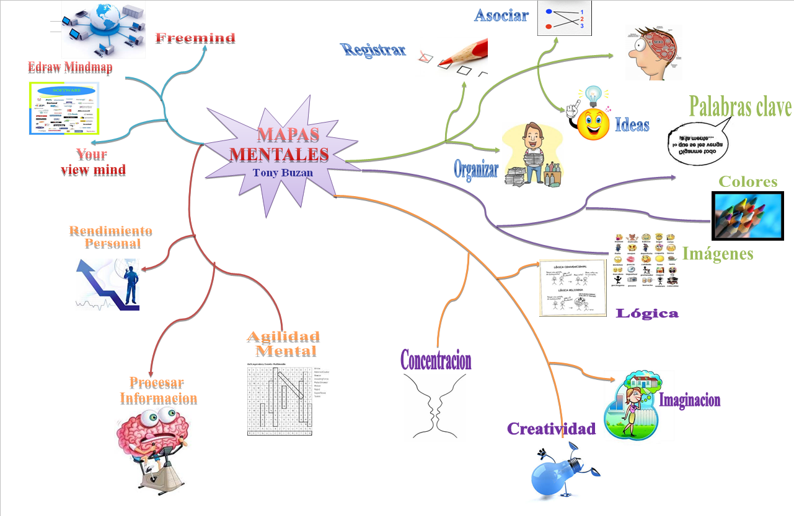 |  |  |  |  |  |  |  |  | Mapa Conceptual  Mapa Mental |  |  | Lista de cotejo  Lista de cotejo
UAC: METODOLOGÍA DE LA INVESTIGACIÓN

Semana: 5 |  |  |  |  |  |  |  | Periodo: 25 al 29 de mayo de 2020
Fecha de entrega del producto sugerido: 29 de mayo de 2020.

Aprendizaje esperado |  | Contenido especifico |  |  | Actividad de aprendizaje sugerida |  |  |  |  |  |  |  |  | Evidencia de producto sugerido |  |  | Forma de evaluación sugerida
* Identifica los elementos que integran un reporte de investigación.  * Diferencia las formas de análisis e interpretación de la información, dependiendo de la metodología de investigación. |  | * Unidades de análisis  * Análisis de datos  * Interpretación de datos  * Ordenamiento de datos |  |  | Diario de Aprendizaje, realizar cuestionario de la página 137.  Estructura: Redactar un índice del informe de investigación, integrando los elementos que constituyen la estructura del trabajo que reportará al término de este bloque.  Realizar un cuadro comparativo de los enfoques de investigación: Cualitativo, cuantitativo y mixto, en donde se mencionen sus principales características. |  |  |  |  |  |  |  |  | Cuestionario en el Diario de Aprendizaje  Índice de su informe de investigación.  Cuadro comparativo de los enfoques de investigación |  |  | Lista de verificación  .
UAC: Biología II

Semana: 5 |  |  |  |  |  |  |  |  |  | Periodo: 25 al 29 de mayo de 2020
Fecha de entrega del producto sugerido: 29 de mayo de 2020.

Aprendizaje esperado | Contenido especifico |  |  |  | Actividad de aprendizaje sugerida |  |  |  |  |  |  | Evidencia de producto sugerido |  |  | Forma de evaluación sugerida
El alumno reconoce el valor sociocultural de la biodiversidad  El alumno comprende el proceso evolutivo como un hecho comprobable y que puede ser representado a través de modelos.  El alumno es capaz de problematizar procesos de diversificación basándose en modelos evolutivos. | ¿Por qué la automedicación genera superbacterias?  ¿A qué se refiere el proceso de la selección natural?  La evolución de las especies, ¿es un hecho comprobado o una teoría científica sujeta a comprobación? |  |  |  | 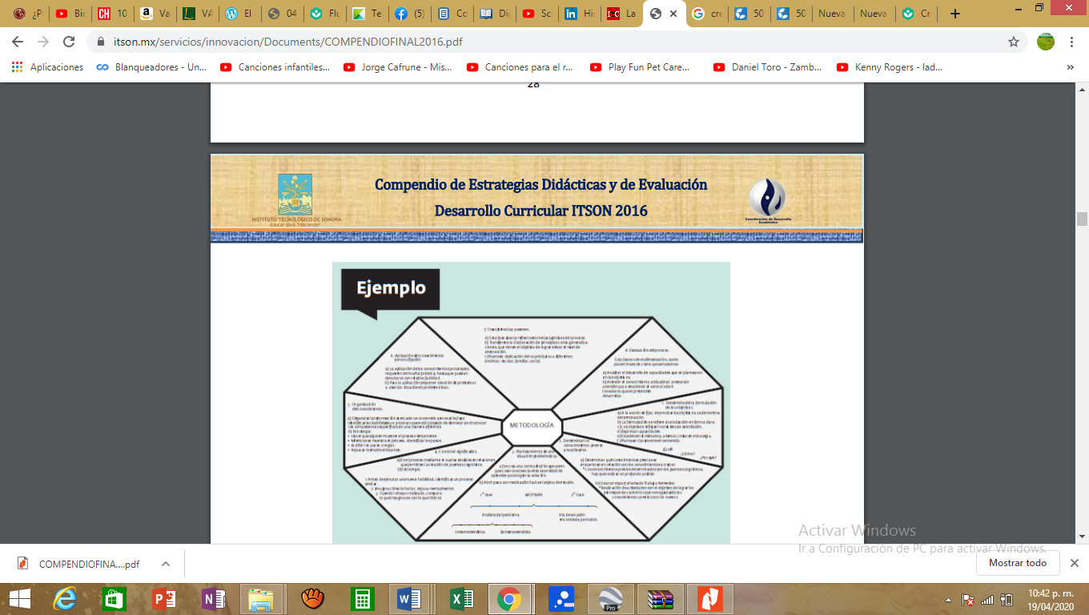  1.- Realiza la lectura del anexo 5 resistencia los antibióticos, al terminar elabora un mapa semántico.  Recuerda que el mapa se realiza siguiendo con los siguientes pasos:  a) Se identifica la idea principal.  b) Se identifican las categorías secundarias.  c) Se establecen relaciones entre la idea principal y las categorías secundarias.  d) Se incluyen detalles complementarios (características, temas, subtemas).  2.- Elabora un resumen del contenido ¿A qué se refiere el proceso de selección Natural, que se encuentra en las paginas 175,176, 177 y 178 del diario de aprendizaje de biología II?    3.- Elabora un cuadro sinóptico sobre tipos de evolución  4.- Redacta un texto de 2 cuartilla, sobre la evolución de las especies, considerando la siguiente pregunta:  - La evolución de las especies, ¿es un hecho comprobado o una teoría científica sujeta a comprobación?  5.- Elabora un mapa cognitivo de telaraña que incluya la teoría sintética de la evolución, poza génica, fuentes de variabilidad y factores causantes de cambios en las poblaciones.  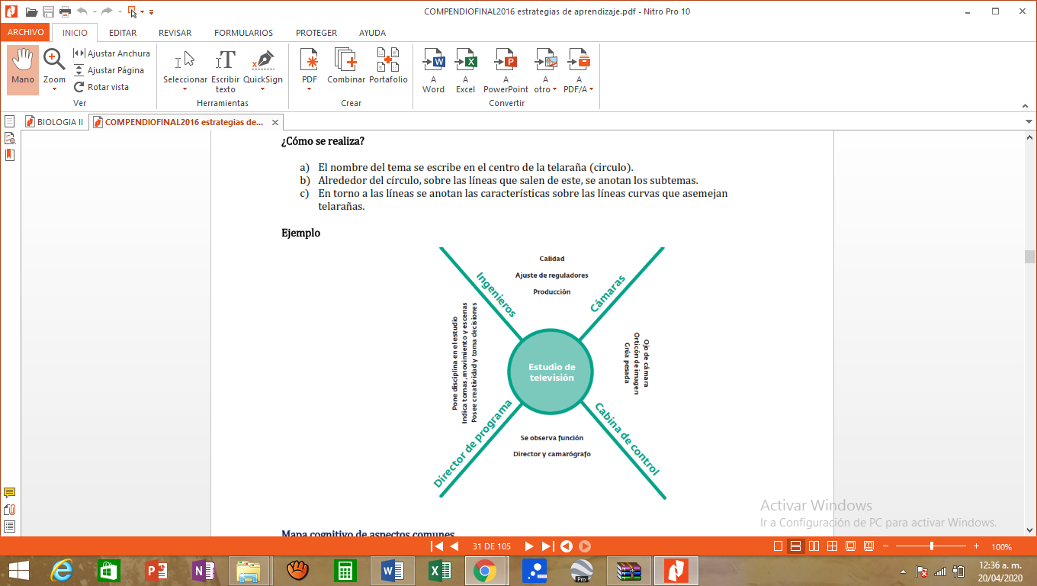 |  |  |  |  |  |  | Mapa semántico  Resumen de contenido  Cuadro sinóptico  Texto de 2 cuartillas  Mapa cognitivo de telaraña |  |  | Lista de cotejo  Lista de cotejo  Lista de cotejo  Lista de cotejo  Lista de cotejo
UAC: LITERATURA II

Semana: 5 |  |  |  |  |  |  |  |  | Periodo: 25 al 29 de mayo de 2020
Fecha de entrega del producto sugerido: 29 de mayo de 2020.

Aprendizaje esperado |  |  | Contenido especifico |  |  | Actividad de aprendizaje sugerida |  |  |  |  | Evidencia de producto sugerido |  |  |  | Forma de evaluación sugerida
Reconocer en los textos clásicos imágenes actuales. |  |  | 1. ¿Has actuado alguna vez como un héroe? La Ilíada y La Odisea como ejemplos de la epopeya. |  |  | Escribe en tu libreta, una sinopsis de La Ilíada y La odisea como ejemplos de la epopeya (páginas 185-190) y emite un comentario sobre la pregunta ¿Has actuado alguna vez como un héroe?, a modo de reflexión. |  |  |  |  | Sinopsis y comentario. |  |  |  | Lista de verificación  Lista de verificación

UAC: TALLER DE LECTURA Y REDACCIÓN II

Semana: 5 |  |  | Periodo: 25 al 29 de mayo de 2020
Fecha de entrega del producto sugerido: 29 de mayo de 2020.

Aprendizaje esperado | Contenido especifico | Actividad de aprendizaje sugerida |  | Evidencia de producto sugerido | Forma de evaluación sugerida
Comprender qué es el ensayo e identificar las características propias del ensayo. | EL ANSAYO  CARACTERÍSTICAS DEL ENSAYO | 1.- Elabora un MAPA CONCEPTUAL que presente la definición y características de un ensayo.  - utiliza la información del diario de aprendizaje de Taller de Lectura y Redacción II.  - Observa el video para complementar la información: https://www.youtube.com/watch?v=a1SNNXUf4qM  2.- resolver el apartado de siguiendo las coordenadas de las páginas 103, 104 y 105 del Diario de Aprendizaje de taller de lectura y Redacción II. |  | Cuadro Sinóptico  Resolución de la actividad | Lista de cotejo  Lista de verificación

UAC: INFORMÁTICA II

Semana: 5 |  |  | Periodo: 25 al 29 de mayo de 2020
Fecha de entrega del producto sugerido: 29 de mayo de 2020.

Aprendizaje esperado | Contenido especifico | Actividad de aprendizaje sugerida |  | Evidencia de producto sugerido | Forma de evaluación sugerida
Reconoce la importancia de la identidad digital, sus ventajas y desventajas. | - ¿Qué sucede cuando interactúo en la Red?  - Formas de interactuar en la Red  - Reglas para interactuar en la Red.  - La identidad digital.  - Ventajas y desventajas de la identidad digital. | 1.- Elaborar un Mapa Conceptual que presente las diferentes formas y reglas para interactuar en la red; así como las ventajas y desventajas de la identidad digital.  - utiliza la información del diario de aprendizaje de Informática II. E investiga en fuentes confiables para complementar la información que se pide.  - Observa el video para complementar la información: https://www.youtube.com/watch?v=rNmXiYY9iHA  https://www.youtube.com/watch?v=udmVwLaailo  2.- Elaborar una Infografía de todos los conceptos importantes abordados en los temas analizados.  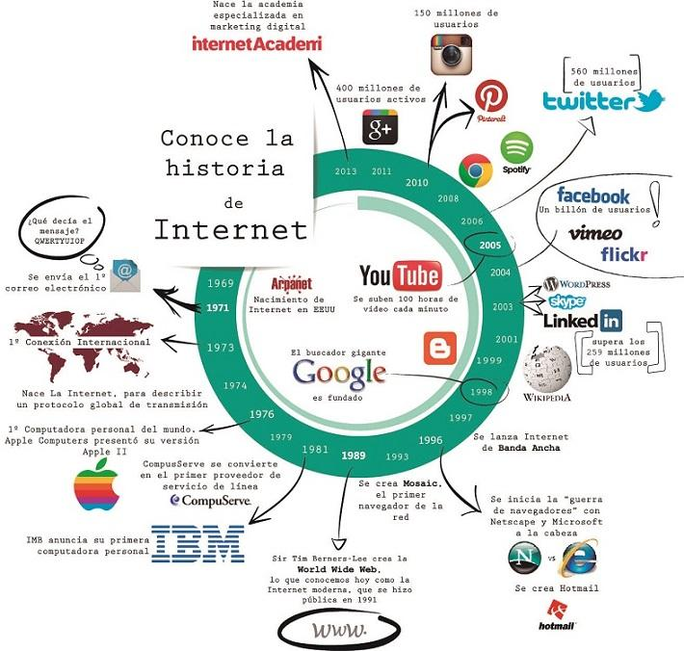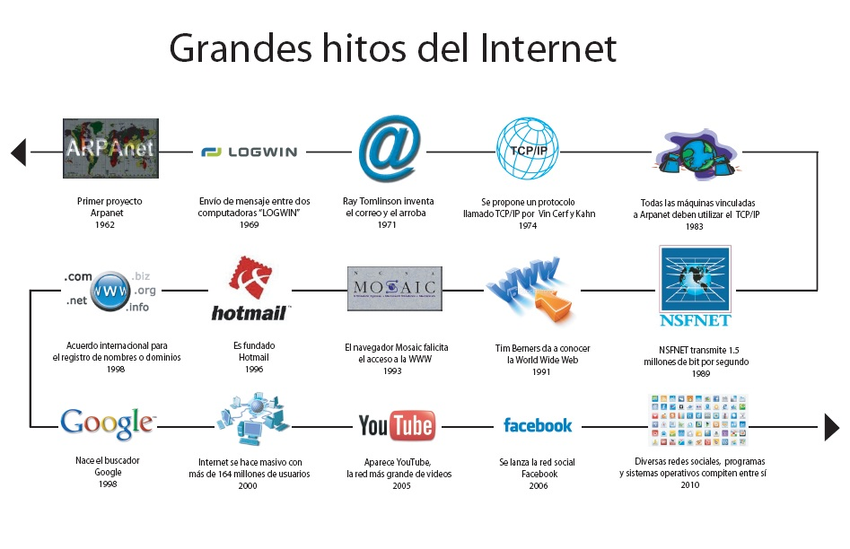 |  | Mapa Conceptual  Infografía | Lista de Cotejo  Lista de cotejo

UAC : MATEMATICAS II PL. 131 EL ARADOR TEXMELUCAN
Semana: 5 |  |  | Fecha: 25 al 29 de mayo de 2020
Fecha de entrega del producto sugerido: 28 de mayo
Aprendizaje esperado | Contenido especifico | Aprendizaje esperado |  | Contenido especifico | Aprendizaje esperado
- Caracteriza a las relaciones trigonométricas según sus disposiciones y sus propiedades.  - Interpreta y construyen relaciones trigonométricas en el triángulo. | - Medida de ángulos y razones trigonométricas de ciertos ángulos: ¿qué tipo de argumentos trigonométricos se precisan para tratar con triángulos, sus propiedades y estructuras, relaciones y transformaciones?  - ¿Por qué la relación entre razones de magnitudes sirve para analizar situaciones contextuales?, ¿cómo se diferencia de la razón proporcional entre magnitudes? | - Caracteriza a las relaciones trigonométricas según sus disposiciones y sus propiedades.  - Interpreta y construyen relaciones trigonométricas en el triángulo.  El alumno se apoyara en el diario de aprendizaje de Matemáticas II para que en la medida de lo posible Caracterice las relaciones trigonométricas según sus disposiciones y sus propiedades e Interprete y construyen relaciones trigonométricas en el triángulo.  De la misma forma se apoyara en las Tics como yotube para descarga videos relacionas con estos temas y también recibirá apoyo por parte del asesor del esta asignatura por medio de las redes sociales |  | - Medida de ángulos y razones trigonométricas de ciertos ángulos: ¿qué tipo de argumentos trigonométricos se precisan para tratar con triángulos, sus propiedades y estructuras, relaciones y transformaciones?  - ¿Por qué la relación entre razones de magnitudes sirve para analizar situaciones contextuales?, ¿cómo se diferencia de la razón proporcional entre magnitudes?  El alumno enviara mediante las redes sociales evidencias de los productos sugeridos para ser evaluados | - Caracteriza a las relaciones trigonométricas según sus disposiciones y sus propiedades.  - Interpreta y construyen relaciones trigonométricas en el triángulo.

UAC: Química II PL. 131 EL ARADOR TEXMELUCAN
Semana: 5 |  |  | Fecha: 25 al 29 de mayo de 2020
Fecha de entrega del producto sugerido: 29 de mayo
Aprendizaje esperado | Contenido especifico | Actividad de aprendizaje sugerida |  | Evidencia de producto sugerida | Forma de evaluación sugerida
* Utiliza el lenguaje químico para referirse a hidrocarburos y grupos funcionales,  Identificando sus  Aplicaciones en  Diversos ámbitos. | * Cadenas  - Abiertas.  - Cerradas.  * Isomería  - Posición  - Función  * Fórmulas.  - Condensada (Molecular).  - Semidesarrollada.  - Desarrollada. | 1.- Elabora un mapa mental sobre tipos de cadena del Carbono, se debe incluir ejemplos de cada uno de los tipos de cadena.  2.- realiza la actividad que se encuentra en el siguiente link  https://alcaste.com/departamentos/ciencias/actividades_multimedia/fqbach/actividades_qbach/organica/organica_isomeria.htm  Si no cuentas con internet, realiza un crucigrama sobre los tipos de isomería, utiliza el contenido del diario de Química II.  3.- Completa el siguiente cuadro sobre formulas, propiedades e importancia de hidrocarburos  4.- Elabora un Infograma sobre aplicaciones de los hidrocarburos en diversos ámbitos  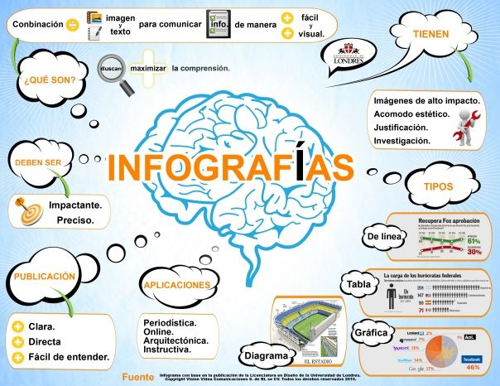  5.- Realiza un escrito de 20 renglones sobre los diferentes usos de los hidrocarburos en tu comunidad, y las posibles consecuencias de la falta de los hidrocarburos para las actividades cotidianas.  El alumno desde su casa, payado en su diario de aprendizaje y en la medida de lo posible en las redes sociales, contestara de la mejor manera las pregunta y las actividades que se plantean en esta actividad y posteriormente serán revisadas y corregida por el asesor de la asignatura al regreso a clases, de la misma forma recibirá apoyo constante por parte del asesor de la materia |  | Mapa mental  Actividad o crucigrama  Cuadro  Infograma  Escrito | Lista de cotejo  Lista de cotejo  Lista de cotejo  Lista de cotejo  Lista de cotejo
  Tipo de Hidrocarburo | formula |  |  | Propiedades e importancia
  Tipo de Hidrocarburo | condensada | semidesarrollada | desarrollada | Propiedades e importancia
  Metano
  Etano
  Propano
  Butano
  Pentano
  Hexano
  Heptano
  Octano
  Nonano
  Decano

UAC: Matemáticas IV PL. 131 EL ARADOR TEXMELUCAN
Semana: 5 |  |  |  |  | Fecha: 25 al 29 de mayo de 2020
Fecha de entrega del producto sugerido: 28 de mayo
Aprendizaje esperado | Contenido especifico |  | Actividad de aprendizaje sugerida |  |  | Evidencia de producto sugerido |  |  | Instrumento de evaluación sugerido
Utiliza procesos para la derivación y representan a los objetos derivada y derivada sucesiva como medios adecuados para la predicción local. | Calcular derivadas de funciones mediante técnicas diversas. |  | - Estudiar el archivo MateIV_S5TA  - Estudiar el archivo MateIV_S5TB  - El alumno se apoyara en el diario de aprendizaje de Matemáticas IV para que en la medida de lo posible Utilice procesos para la derivación y representan a los objetos derivada y derivada sucesiva como medios adecuados para la predicción local. De la misma forma se apoyara en las Tics como yotube para descarga videos relacionas con estos temas y también recibirá apoyo por parte del asesor del esta asignatura por medio de las redes sociales. |  |  | - Resolver los ejercicios 7, 9, 11, 13, 19, 27 y 35 del archivo MateIV_S5EA.  - Resolver los ejercicios 1, 4, 5, 6, 7, 11, 21, 22, 33, 35, 37, 39 y 41 a) del archivo MateIV_S5EB.  - Resolver la actividad 12 de la página 224 del diario de Matemáticas IV.  - Resolver la actividad 3 de la página 251 del diario de Matemáticas IV.  El alumno enviara mediante las redes sociales evidencias de los productos sugeridos para ser evaluados |  |  | - Rúbric  - a
UAC: FISICA II PL. 131 EL ARADOR TEXMELUCAN
Semana: 5 |  |  |  |  | Fecha: 25 al 29 de Mayo de 2020
Fecha de entrega del producto sugerido: 30 de mayo
Aprendizaje esperado | Contenido especifico |  |  | Aprendizaje esperado |  |  | Contenido especifico |  |  | Aprendizaje esperado
• Inferir que el campo magnético se origina por un imán o por el movimiento de cargas eléctricas.  • Contrastar semejanzas y diferencias entre los campos eléctrico y magnético. | • ¿Cómo se orientan las especies animales que migran de un lugar a otro?  • ¿Se pueden mover cosas sin tocarlas |  |  | • Inferir que el campo magnético se origina por un imán o por el movimiento de cargas eléctricas.  • Contrastar semejanzas y diferencias entre los campos eléctrico y magnético.  El alumno se apoyara en el diario de aprendizaje de Física II para que en la medida de lo posible desarrolle las habilidades para  Inferir que el campo magnético se origina por un imán o por el movimiento de cargas eléctricas.  Contrastar semejanzas y diferencias entre los campos eléctrico y magnético.  De la misma forma se apoyara en las Tics como yotube para descarga videos relacionas con estos temas y también recibirá apoyo por parte del asesor del esta asignatura por medio de las redes sociales |  |  | • ¿Cómo se orientan las especies animales que migran de un lugar a otro?  • ¿Se pueden mover cosas sin tocarlas  El alumno enviara mediante las redes sociales evidencias de los productos sugeridos para ser evaluados para su revisión |  |  | • Inferir que el campo magnético se origina por un imán o por el movimiento de cargas eléctricas.  • Contrastar semejanzas y diferencias entre los campos eléctrico y magnético.
UAC: CALCULO INTEGRAL PL. 131 EL ARADOR TEXMELUCAN
Semana: 5 |  |  |  |  | Fecha: 25 al 29 de mayo de 2020
Fecha de entrega sugerida: 29 de mayo de 2020
Aprendizaje esperado | Contenido especifico | Aprendizaje esperado |  |  |  |  |  | Contenido especifico |  | Aprendizaje esperado
- Discrimina los métodos de integración para hallar el más eficiente para integrar una función.  - Practica la resolución de ejercicios que requieran utilizar los métodos de integración.  - Resuelve diversos problemas de aplicación que requieran implementarlos métodos de integración. | - Integración por partes  - Sustitución trigonométrica | - Discrimina los métodos de integración para hallar el más eficiente para integrar una función.  - Practica la resolución de ejercicios que requieran utilizar los métodos de integración.  - Resuelve diversos problemas de aplicación que requieran implementarlos métodos de integración.  El alumnos se apoyara en el diario de aprendizaje de cálculo integral, para que en la medida de lo posible. Discrimine los métodos de integración para hallar el más eficiente para integrar una función.  Practique la resolución de ejercicios que requieran utilizar los métodos de integración.  Resuelva diversos problemas de aplicación que requieran implementarlos métodos de integración.  De la misma forma se apoyara en las Tics como yotube para descarga videos relacionas con estos temas y también recibirá apoyo por parte del asesor del esta asignatura por medio de las redes sociales. |  |  |  |  |  | - Integración por partes  - Sustitución trigonométrica  Estos ejercicios serán enviados al asesor de la asignatura mediante las redes sociales para su revisión y se realizaran las correcciones pertinentes. |  | - Discrimina los métodos de integración para hallar el más eficiente para integrar una función.  - Practica la resolución de ejercicios que requieran utilizar los métodos de integración.  - Resuelve diversos problemas de aplicación que requieran implementarlos métodos de integración.

UAC: Ecología y medio ambiente PL. 131 EL ARADOR TEXMELUCAN
Semana: 5 |  |  | Fecha: 25 al 29 de mayo de 2020
Fecha de entrega sugerida: 29 de mayo de 2020
Aprendizaje esperado | Contenido especifico | Actividad de aprendizaje sugerida |  | Evidencia de producto sugerido | Forma de evaluación sugerida
Analiza la importancia de los recursos renovables para la vida del ser humano | * Clasificación de los recursos naturales  * Recursos renovables  * Recursos no renovables  * Manejo de recursos | 1.- Elabora un álbum que ilustre los recursos naturales que se encuentran en tu comunidad.  Características del álbum ilustrado:  - Incluye fotografías, dibujos o recortes de los recursos naturales  - Debajo de cada fotografía, dibujo o recorte incluya una descripción de lo que trata.  - El álbum debe ser creativo y que ilustre los recursos con que se cuenta en la comunidad  - Incluya al final una reflexión de una cuartilla sobre la importancia de los recursos naturales y propuestas de acciones para su conservación y mejora.  Ejemplo (de una página del álbum ilustrado)    2.- Elabora un mapa radial sobre la clasificación de los recursos naturales, sus características y problemática más recurrente, además debes incluir 5 ejemplos cada uno de los tipos de recursos naturales.  Ejemplo  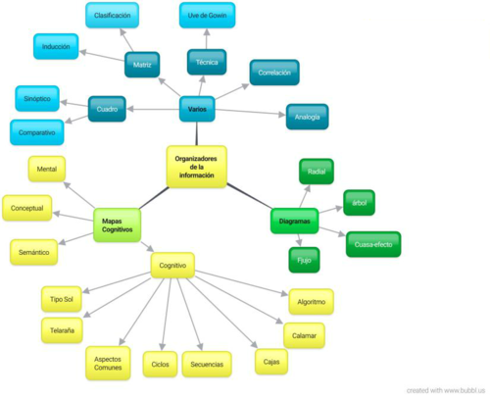  3.- Visita la pagina de gobierno del estado de Oaxaca sobre conservación de recursos naturales en el siguiente link:  https://www.oaxaca.gob.mx/semaedeso/informacion-estatal-ambiental-y-recursos-naturales/  - Selecciona el apartado que para ti sea el más interesante  - Realiza la lectura del apartado  - Enrique el apartado con una propuesta que sea viable para tu comunidad  - La propuesta debe incluir objetivo, imágenes, acciones a corto, mediano y largo plazo, de ser posible incluye los costos y beneficios de tu propuesta.  Si no puedes accesar a la página los apartados son los siguientes y para realiza tu propuesta puedes utilizar el contenido del diario de aprendizaje y material que encuentres a tu disposición.  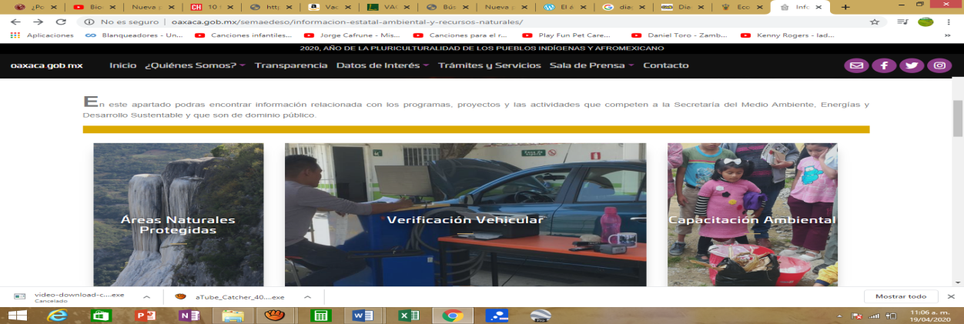  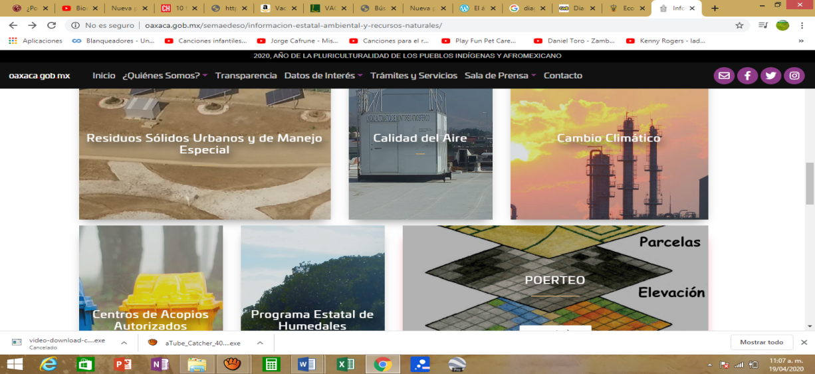  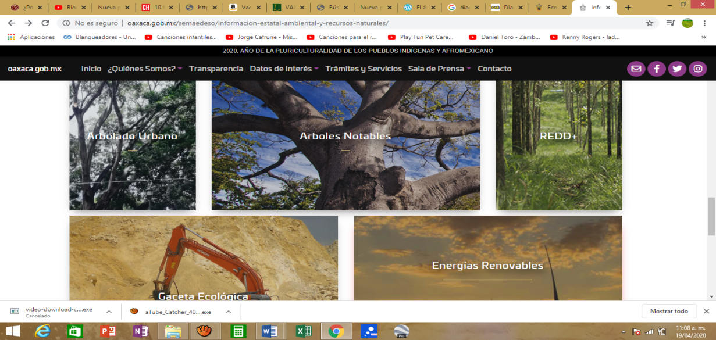  El alumno desde su casa, payado en su diario de aprendizaje y en la medida de lo posible en las redes sociales, contestara de la mejor manera las pregunta y las actividades que se plantean en esta actividad y posteriormente serán revisadas y corregida por el asesor de la asignatura al regreso a clases, de la misma forma recibirá apoyo constante por parte del asesor de la materia |  | Álbum y reflexión de una cuartilla  Mapa radial  Propuesta por escrito | Lista de cotejo  Lista de cotejo  Rubrica

UAC: ÉTICA Y VALORES II
Semana: 5 |  |  | Fecha: 25 al 29 de mayo de 2020
Fecha de entrega del producto sugerido: 29 de mayo de 2020.
Aprendizaje esperado | Contenido especifico | Actividad de aprendizaje sugerida |  | Evidencia de producto sugerida | Criterio de evaluación sugerida
- Identificar elementos para la construcción de una ciudadanía responsable: diálogo, información, participación.  - Valorar el ejercicio de la libertad en la toma de decisiones políticas. | 2. ¿Todo ciudadano debe participar en el establecimiento de las leyes de su sociedad? La participación social en la legislación. | Revisa el tema Participación social en la legislación (página 98) y consulta en un medio de comunicación masiva disponible, las consultas populares realizadas en el país por la presente administración y escribe en tu libreta un argumento ético respecto a la pregunta ¿Todo ciudadano debe participar en el establecimiento de las leyes de su sociedad? |  | Argumento ético | - Reconoce los mecanismos de participación social en la legislación en México.  - Muestra una postura personal al presentar un argumento ético del tema.  - Responde a la pregunta planteada recuperando el principio de libertad, participación, información y diálogo.

UAC: ÉTICA Y VALORES II
Semana: 5 |  |  | Fecha: 25 al 29 de mayo de 2020
Fecha de entrega del producto sugerido: 29 de mayo de 2020.
Aprendizaje esperado | Contenido especifico | Actividad de aprendizaje sugerida |  | Evidencia de producto sugerida | Criterio de evaluación sugerida
- Identificar elementos para la construcción de una ciudadanía responsable: diálogo, información, participación.  - Valorar el ejercicio de la libertad en la toma de decisiones políticas. | 2. ¿Todo ciudadano debe participar en el establecimiento de las leyes de su sociedad? La participación social en la legislación. | Revisa el tema Participación social en la legislación (página 98) y consulta en un medio de comunicación masiva disponible, las consultas populares realizadas en el país por la presente administración y escribe en tu libreta un argumento ético respecto a la pregunta ¿Todo ciudadano debe participar en el establecimiento de las leyes de su sociedad? |  | Argumento ético | - Reconoce los mecanismos de participación social en la legislación en México.  - Muestra una postura personal al presentar un argumento ético del tema.  - Responde a la pregunta planteada recuperando el principio de libertad, participación, información y diálogo.

NOMBRE: ABRAHAM MELCHOR REYES PL. 131 EL ARADOR
UAC: HISTORIA DE MÉXICO II
Semana: 5 |  |  | Fecha: 25 al 29 de Mayo de 2020
Fecha de entrega del producto sugerido:: 22 de mayo de 2020
Aprendizaje esperado | Contenido especifico | Actividad de aprendizaje sugerida |  | Evidencia de producto sugerida | Forma de evaluación sugerida
Compara los avances de la modernización y el impacto migratorio derivado de la misma. | IMPACTOS DE LA MODERNIZACIÓN, LA MIGRACIÓN DEL CAMPO A LA CIUDAD Y EL CRECIMIENTO DEMOGRÁFICO DE 1950 A 1980. | Los estudiantes llevarán a cabo la lectura del tema en cuestión en el diario de aprendizaje, elaborarán el ejercicio que se encuentra en la página 133.  Los estudiantes llevarán a cabo la lectura del tema en cuestión en el diario de aprendizaje, elaborarán un listado de todas las leyes mencionadas en el tema y harán una investigación de las mismas tomando en cuenta los puntos más importantes de ella.  Elaborará una línea del tiempo de los aspectos más importantes del gobierno de cada presidente. |  | Compendio de leyes, tratados, constituciones, reformas, pactos, planes.  Continuidad de la línea del tiempo.  Cuadro comparativo. | Rúbrica

UAC: FILOSOFÍA
Semana: 5 |  |  | Fecha: 25 al 29 de mayo de 2020
Fecha de entrega del producto sugerido: 29 de mayo
Aprendizaje esperado | Contenido especifico | Actividad de aprendizaje sugerido |  | Evidencia de producto sugerido | Criterio de evaluación sugerido
Describe la postura filosófica de Nietzsche como precursor del pensamiento posmoderno. | Friedrich Nietzsche  - El nihilismo  - La transmutación de los valores  - El eterno retorno  - El superhombre | Realizar una tabla que integre lo Positivo, Negativo, e Interesante de los planteamientos filosóficos de Nietzsche. |  | Tabla P.N.I. | Lista de verificación para evaluar una tabla P. N. I

